**TRABAJO PRACTICO**

**[FINTER]**

|  |  |
| --- | --- |
| **Nombre** | **Legajo** |
| Esteban Martinez Poma | 152.416-1 |
| Alan Rysznivkier | 166.176-0 |
| Matias Gasparini | 149.241-0 |

**CONTENIDO**

Contenido

Objetivo 3

Descarga y ejecución 3

Funciones y flujo de ejecución 3

Interpolación por Lagrange 4

Interpolación por newton 5

Interpolación regresiva 5

Interpolación progresiva 5

Especialización del polinomio 5

# Objetivo

El presente manual detalle el uso de la aplicación “FINTER”, correspondiente al trabajo práctico propuesto en el segundo cuatrimestre de 2019 para la asignatura Matemática Superior.

# Descarga y ejecución

# Funciones y flujo de ejecución

Una vez ejecutado el programa, aparecerá el menú principal con diferentes funciones para utilizar.

Lo primero que se debe hacer es indicar la cantidad de puntos para realizar la interpolación, completando el apartado “Nro. de puntos” y luego presionando la tecla “Enter”. Una vez cargados, se actualizará la tabla inferior, permitiéndonos el ingreso de los valores y de sus respectivas imágenes (presionando “Enter” nuevamente para cada uno).

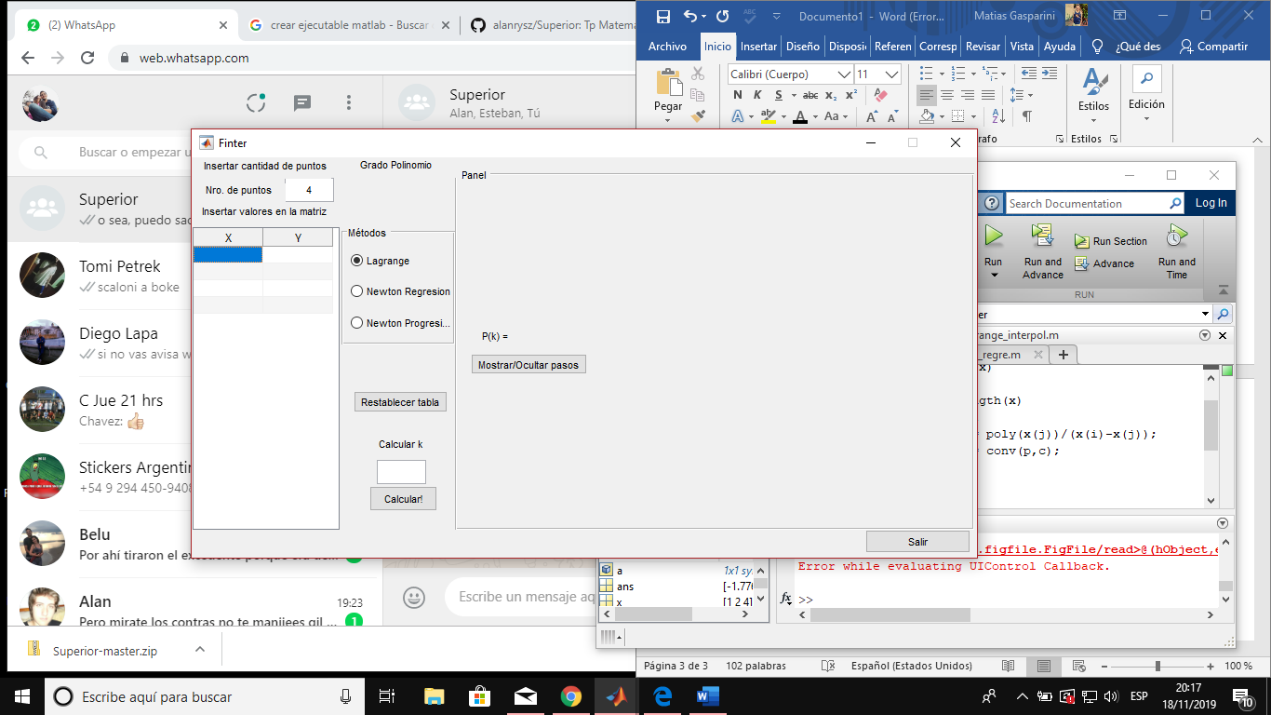

Después, podemos elegir entre los tres tipos de interpolación disponibles seleccionando el método como se muestra a continuación:

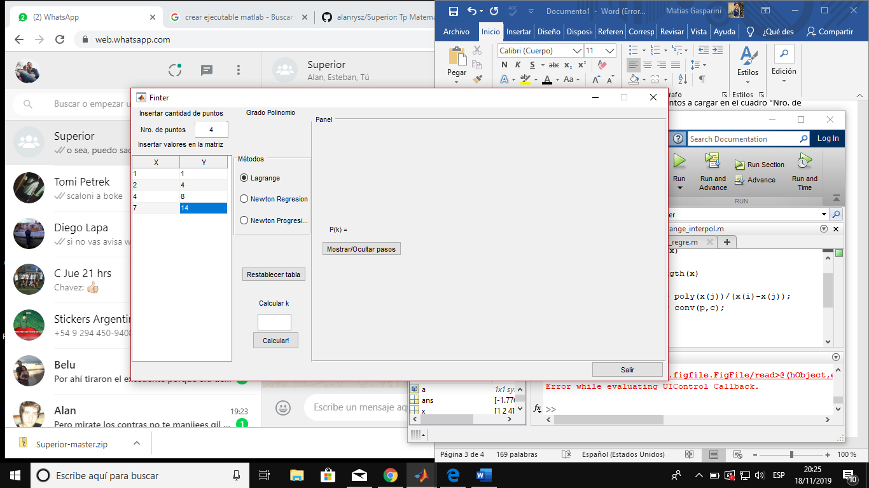

El polinomio aparecerá automáticamente al seleccionar uno de los tres.

## Interpolación por Lagrange

El siguiente es un ejemplo de cálculo de interpolación por método de Lagrange:

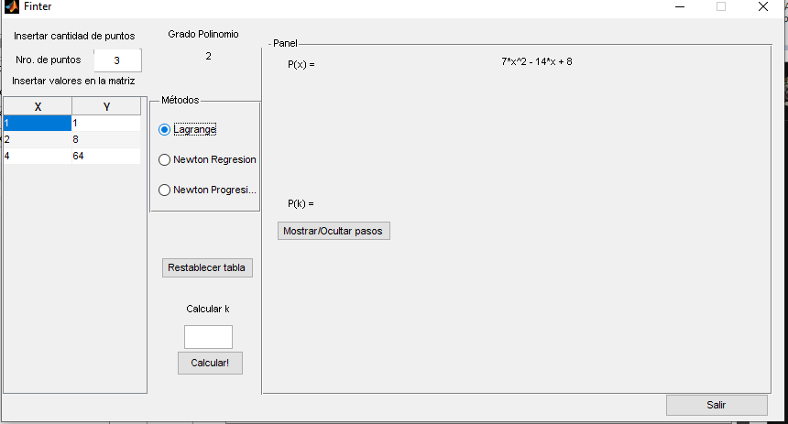

Al seleccionar la opción de “Mostrar/Ocultar pasos”:

Si se vuelve a seleccionar la opción, se ocultará el resultado anterior mostrado.

## Interpolación por newton

### Interpolación regresiva

Se muestra a continuación un ejemplo de resultado por interpolación por Newton forma regresiva:

Al seleccionar el botón de “Mostrar/Ocultar pasos”:

Nuevamente, al volver a seleccionar dicho botón, se ocultarán los resultados propuestos.

### Interpolación progresiva

El siguiente es un ejemplo de interpolación por Newton forma progresiva:

Mostrando los pasos:

## Especialización del polinomio

Opcionalmente, se puede indicar un número “k”, para que la aplicación muestre el valor resultante del proceso de interpolación especializado en dicho valor.

Al presionar el botón para calcular, se mostrará la imagen del polinomio como se muestra a continuación:

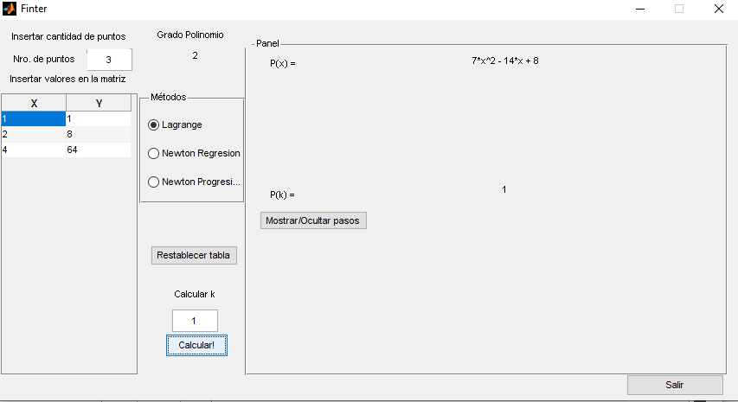

3

2

1